Міністерство освіти і науки України

Центральноукраїнський національний технічний університет

Механіко-технологічний факультет

Кафедра кібербезпеки та програмного забезпечення

Звіт

з лабораторної роботи № 3

з дисципліни “Основи комп’ютерних технологій”

на тему

“Масиви. Рядкові змінні”

Виконав студент

академічної групи КІ-20

Микитенко Д. Ю.

Перевірив старший викладач

Поліщук Л.І.

Кропивницький-2020

Завдання:

1. Одновимірний масив
2. Двовимірний масив
3. Робота з рядковими змінними

Варіант 12

1. 12) Дано масив A цілих чисел, що містить 30 елементів. Обчислити і вивести суму тих елементів, які задовольняють умові |ai |<i2 .

using System;

using System.Collections.Generic;

using System.Linq;

using System.Text;

using System.Threading.Tasks;

namespace okt3._1

{

class Program

{

static void Main(string[] args)

{

int[] Array = new int[30];

int sum = 0;

Random rnd = new Random();

for (int index = 0; index < 30; index++)

{

Array[index] = rnd.Next(0, 30);

Console.Write("{0} ", Array[index]);

}

for (int index = 0; index < 30; index++)

{

if (Array[index] < Math.Pow(index, 2))

{

sum += Array[index];

}

}

Console.WriteLine("\n");

Console.WriteLine(sum);

Console.ReadLine();

}

}

}

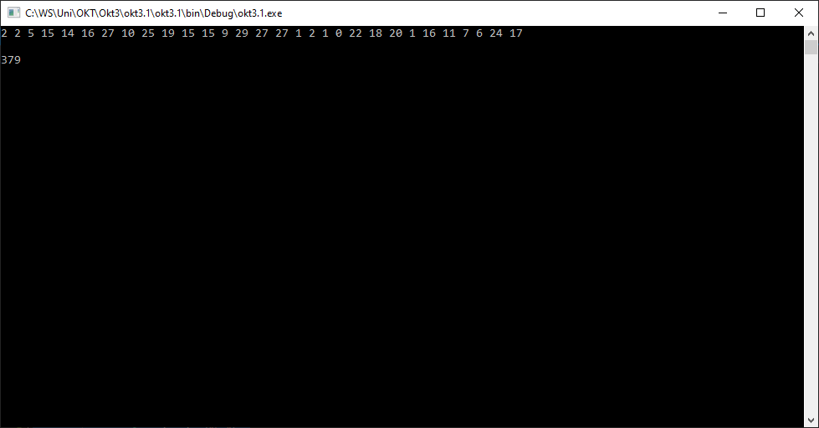

Рисунок 1 – Тестовий запуск завдання 1

1. 12) Дана матриця N (10,10), що містить значення 0,1,2,3. Визначити номер рядка з найбільшою кількістю нулів.

using System;

using System.Collections.Generic;

using System.Linq;

using System.Text;

using System.Threading.Tasks;

namespace okt3._2

{

class Program

{

static void Main(string[] args)

{

int[,] Array = new int[10,10];

int zeroes1 = 0, zeroes2 = 0, Max = 0, MaxString = 0;

Random rnd = new Random();

for (int i = 0; i < 10; i++)

{

for (int j = 0; j < 10; j++)

{

Array[i, j] = rnd.Next(0, 4);

Console.Write("{0}\t", Array[i, j]);

}

Console.WriteLine();

}

for (int i = 0; i < 10; i++)

{

for (int j = 0; j < 10; j++)

{

if (Array[i, j] == 0)

{

zeroes2++;

}

}

Console.WriteLine("{0}: {1}", i + 1, zeroes2);

Max = zeroes1;

if (Max <= zeroes2)

{

Max = zeroes2;

MaxString = i;

zeroes1 = zeroes2;

}

zeroes2 = 0;

}

Console.WriteLine($"Digit of nulls: {Max}, number of string: {MaxString+1}");

Console.ReadLine();

}

}

}

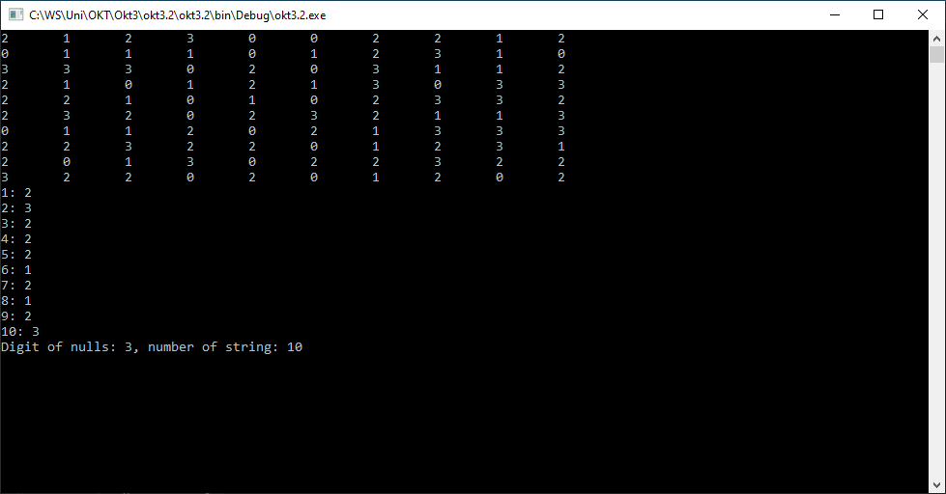

Рисунок 2 – Тестовий запуск завдання 2

1. 12) Дано рядок символів, що складається з довільного тексту англійською мовою, слова розділені пробілами. Замінити всі букви латинського алфавіту на знак «+».

using System;

using System.Collections.Generic;

using System.Linq;

using System.Text;

using System.Threading.Tasks;

using System.Text.RegularExpressions;

namespace okt3._3

{

class Program

{

static void Main(string[] args)

{

Console.WriteLine("Enter some english text here...");

var text = Console.ReadLine();

var result = (new Regex("[A-Za-z]")).Replace(text, "+");

Console.WriteLine(result);

Console.ReadKey();

}

}

}

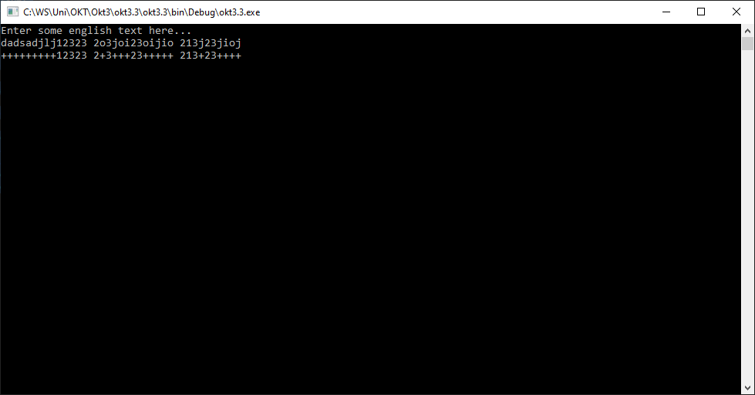

Рисунок 3 – Тестовий запуск завдання 3